OpenMower-TAF-App
GPS-State State1 UI und MQTT-Struktur
Änderungsdokumentation - v0.1
Projekt | OpenMower-TAF-App
Dokumentenart | Änderungsdokumentation
Erstellungsdatum | 2026-07-15
Autor / verantwortlich | OpenAI - technische Ausarbeitung
Version / Status | v0.1 / Entwurf
Ablageort | _Dokumentation im ausgelieferten App-Paket

1. Ziel und Umfang
Die State1-Fahrfähigkeitsansicht wurde so überarbeitet, dass die Entscheidungskette weniger redundant, leichter lesbar und konsistent zur kanonischen MQTT-Fahrfreigabe ist. Zusätzlich werden Current Status und GPS Quality als reine Informationszeilen angezeigt.

2. Umgesetzte UI-Änderungen
- Die sechs oberen Zusammenfassungskacheln Status, RTK, Genauigkeit, Grenzwert, Pose-Alter und Quality wurden entfernt.
- Vor Prüfstufe 1 wird die Informationszeile 0 „Current Status“ angezeigt.
- Zwischen Prüfstufe 1 und 2 wird die Informationszeile „GPS Quality“ angezeigt.
- Informationszeilen sind blau markiert, besitzen ein Info-Symbol und beeinflussen die Fahrfreigabe nicht.
- In „Aktueller Wert“ steht nur noch der Ist-Wert. Grenzwerte erscheinen ausschließlich in „Bedingung“.
- Meterwerte unter 1 m werden kompakt in Zentimeter, Sekundenwerte mit zwei Nachkommastellen und Sample-Zähler mit Einheit dargestellt.
- Prüfstufe 12 wird aus denselben Root-Feldern wie der Fahrfreigabe-Banner abgeleitet.
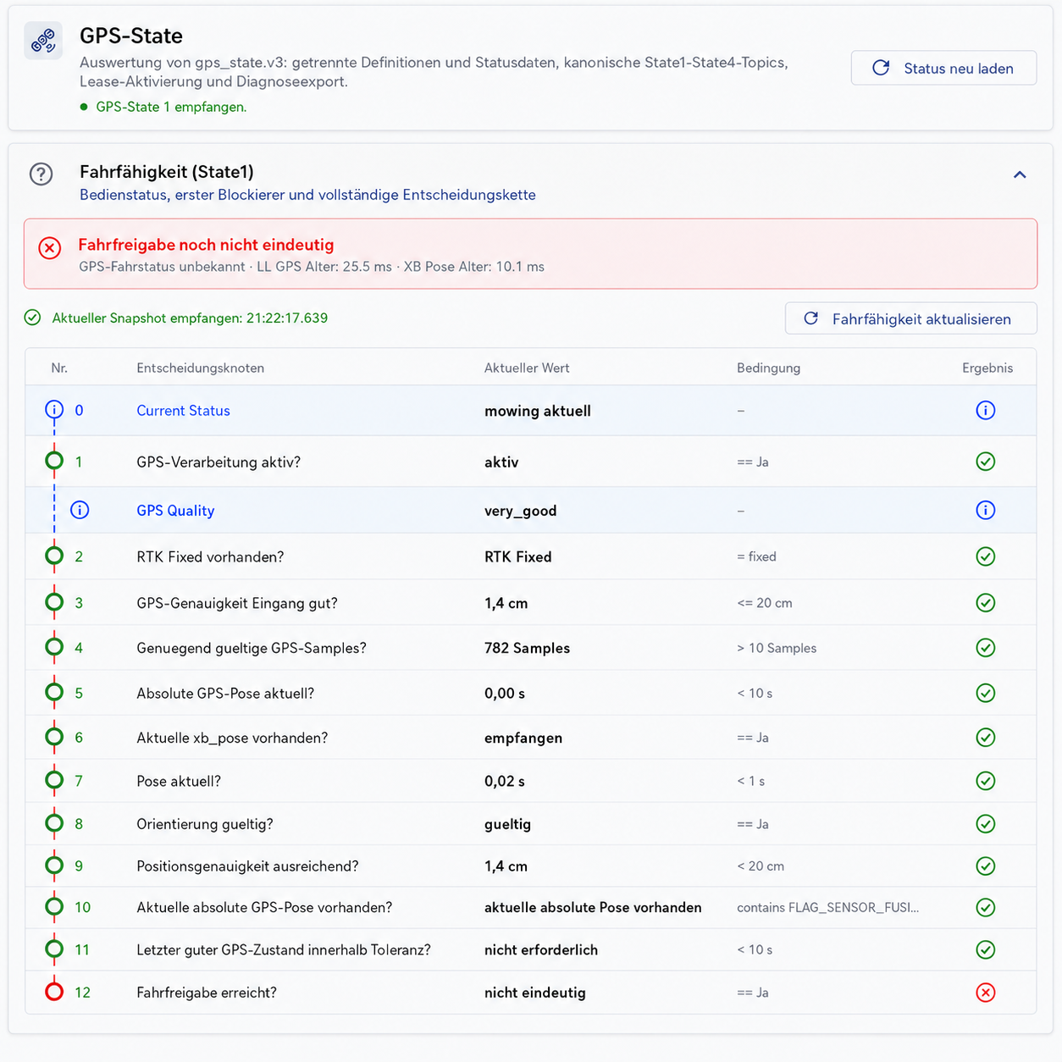
Abbildung 1: Zielbild der überarbeiteten State1-Ansicht mit zwei Informationszeilen und konsistenter Prüfstufe 12.

3. Erwartete MQTT-Struktur
Die App erwartet weiterhin getrennte retained Definition und Live-Statusdaten:
- gps_state/state1/definition - statische Definition der 12 Prüfungen
- gps_state/state1/status - aktueller Live-Status mit Root-Gesamtzustand und checks

3.1 Pflicht- und empfohlene Root-Felder
Feld | Typ | Pflicht | Verwendung
current_status | String | empfohlen | Infozeile 0, z. B. mowing, idle, docking, charging, paused, unknown
quality_class | String | empfohlen | Infozeile zwischen 1 und 2, z. B. very_good
drive_ready | Boolean | ja | Kanonische Fahrfreigabe für Banner, Abschnitt und Prüfstufe 12
drive_state | String | ja | ready, blocked, stop oder unknown
severity | Integer | ja | 0 bei eindeutiger Freigabe, >0 bei Warnung/Fehler
blocking_stage | Integer/null | ja | Erster Blockierer oder null
blocking_key | String/null | ja | Schlüssel des ersten Blockierers oder null
summary | String | empfohlen | Kurze Gesamterklärung im Banner
checks | Object | ja | Live-Werte der 12 Entscheidungsknoten
available | Boolean | empfohlen | true bei verwertbarem Status
stale | Boolean | empfohlen | Kennzeichnet veraltete Daten
status | String | empfohlen | Transport-/Gesamtstatus, z. B. ok, warning, error, unknown

3.2 Beispielpayload
{
"schema": "gps_state.v3",
"state": "state1",
"type": "status",
"definition_version": 3,
"timestamp": 1784143378.2118914,
"current_status": "mowing",
"quality_class": "very_good",
"drive_ready": true,
"drive_state": "ready",
"severity": 0,
"blocking_stage": null,
"blocking_key": null,
"blocking_title": null,
"summary": "GPS-Fahrfreigabe erteilt",
"checks": {
"01_gps_enabled": {"stage":1,"key":"gps_enabled","status":"ok","severity":0,"value":true,"expected":true},
"03_gps_input_accuracy": {"stage":3,"key":"gps_input_accuracy","status":"ok","severity":0,"value":0.014,"threshold":0.2},
"12_gps_drive_ready": {"stage":12,"key":"gps_drive_ready","status":"ok","severity":0,"value":true,"expected":true}
},
"available": true,
"stale": false,
"status": "ok"
}

4. Konsistenzregeln
- Bei drive_ready=true muss drive_state=ready gelten; severity ist 0 und es darf keinen Blockierer geben.
- Bei drive_ready=false wird Prüfstufe 12 blockiert dargestellt.
- Fehlt drive_ready, zeigt Prüfstufe 12 „nicht eindeutig“.
- Current Status und GPS Quality sind rein informativ und ändern die Fahrfreigabe nicht.
- Root-Felder drive_ready und drive_state sind für Prüfstufe 12 kanonisch. Ein abweichender Check-12-Wert erzeugt keine zweite, widersprüchliche Freigabeanzeige.
- Die Spalte „Aktueller Wert“ verwendet value. Das optionale display-Feld darf ausführlich bleiben, wird aber nicht als primäre kompakte Tabellenanzeige verwendet.

5. Abwärtskompatibilität
Die App akzeptiert vorübergehend mowing_status als Fallback für current_status sowie gps_drive_ready und gps_drive_state als Legacy-Felder. Die kanonischen v3-Felder bleiben current_status, quality_class, drive_ready und drive_state.

6. Geänderte Dateien
- lib/screens/gps_state.dart
- docs/gps-state-state1-ui-mqtt-contract-v0.1.md
- commit_message_gps_state_state1_info_rows_v0.18.txt
- _Dokumentation/2026-07-15 - OpenMower-TAF-App - Aenderungsdokumentation - GPS-State State1 UI und MQTT-Struktur - v0.1.docx
- _Dokumentation/2026-07-15 - OpenMower-TAF-App - Aenderungsdokumentation - GPS-State State1 UI und MQTT-Struktur - v0.1.pdf

7. Prüfung und Einschränkungen
Die Quelltextänderung wurde strukturell geprüft. In der bereitgestellten Ausführungsumgebung war kein Flutter-/Dart-SDK verfügbar; daher konnte kein vollständiger flutter analyze- oder Build-Lauf ausgeführt werden. Die ausgelieferte Dokumentation wurde als DOCX gerendert und visuell geprüft.

8. Änderungshistorie
Version | Datum | Bearbeiter | Status | Änderung
v0.1 | 2026-07-15 | OpenAI | Entwurf | Erste Umsetzung der State1-Informationszeilen, Wertdarstellung und MQTT-Dokumentation

